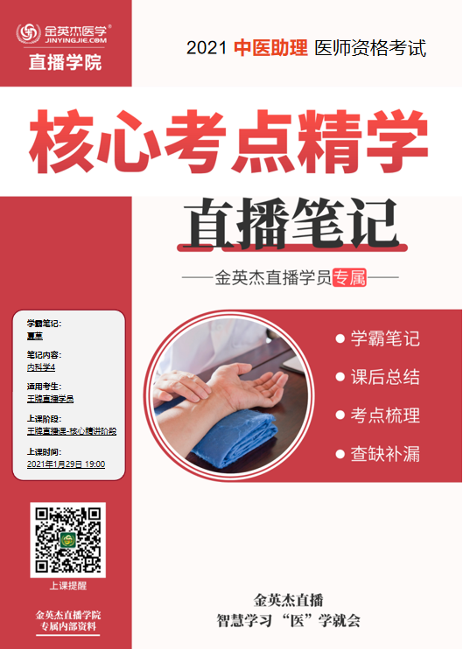

金英杰直播学院
中医助理
内科学4
直播笔记
整理教辅:夏草
2021年1月29日

- 白血病
白血病是一类造血干细胞的恶性克隆性疾病，因白血病细胞自我更新增强、增殖失控、分化障碍、凋亡受阻而停滞在细胞发育的不同阶段。在骨髓和其他造血组织中，白血病细胞大量增生累积，使正常造血受抑制并浸润其他器官和组织。

考点一 白血病分类
- 根据白血病细胞的成熟程度和自然病程，将白血病分为急性和慢性两大类。
(1)急性白血病(AL）细胞分化多为原始细胞及早期幼稚细胞，病程仅几个月。
(2）慢性白血病(CL）细胞分化停滞在较晚的阶段，自然病程为数年。
⒉.根据主要受累的细胞系列可将白血病分为不同的类型。
(1)急性白血病分型:①急性淋巴细胞白血病(简称急淋白血病或急淋，ALL ) ;②急性髓细胞白血病(简称急粒白血病或急粒，AML )。
(2）慢性白血病分型:①慢性髓细胞白血病(简称慢粒白血病或慢粒，CML ) ;②慢性淋巴细胞白血病(简称慢淋白血病或慢淋，CLL);③少见类型的白血病如毛细胞白血病(HCL )、幼淋巴细胞白血病(PLL)等。

考点二 病因与发病机制
人类白血病的确切病因至今未明。许多因素被认为与白血病有关。
- 病毒:人类白血病的病毒病因研究已有数十年历史，但至今只有成人T细胞白血病肯定是由病毒引起的。其他类白血病尚无法证实其病毒因素，并不具有传染性。
2.电离辐射︰电离辐射有致白血病作用，其作用与放射剂量大小和照射部位有关，一次大剂量或多次小剂量照射均有致白血病作用。
3.化学物质∶苯致白血病作用比较肯定。苯致急性白血病以急粒和红白血病为主.
4.遗传因素:某些白血病发病与遗传因素有关。
5.其他:某些血液病的部分患者最终发展成为急性白血病。

第四节 急性白血病
考点二 临床表现
1.正常血细胞减少症状∶指因白血病细胞增生，抑制了正常的白细胞、红细胞和血小板生长所引起的感染、贫血和出血等症状。
(1）感染和发热:半数的患者以发热为早期表现，可低热，亦可高达39 ℃~40℃以上，热型不定。虽然白血病本身可以因白细胞周转率增加和核蛋白代谢亢进而发热，但较高发热往往提示有继发感染。感染最易发生在呼吸道和皮肤、黏膜交界处。咽峡炎及口腔炎最常见。肛周炎、肛旁脓肿亦不少见，严重时可致败血症。是急性白血病最常见的死亡原因之一。
(2)出血:以出血为早期表现者近40%。出血的主要原因是血小板减少。出血可发生在身体各部，以皮肤瘀点、瘀斑、鼻羌、齿站、月经过多为多见。
(3)贫血:为正常细胞性贫血（正细胞正色素)，贫血往往呈进行性发展。
2.白血病细胞增多症状︰为异常增生的白血病细胞对器官和组织浸润所致。
( 1 )淋巴结和肝脾肿大:淋巴结肿大一般无触痛和粘连，中等硬度，轻至中度肿大。淋巴结肿大以急性淋巴细胞白血病较多见。白血病患者可有轻至中度肝脾大，巨脾很罕见，除非慢性粒细胞白血病急性变。
(2）骨骼和关节:患者常有胸骨下端局部压痛，提示髓腔内白血病细胞过度增生。患者可出现关节、骨骼疼痛，尤以儿童多见。
(3)中枢神经系统∶以急性淋巴细胞白血病最常见，儿童患者尤多见。临床上表现为头痛、恶心、呕吐、颈项强直，甚至抽搐、昏迷。
(4）其他:齿龈肿胀多见于急单白血病;皮肤浸润表现为皮疹或皮下结节;睾丸浸润多见于急淋白血病;心肺、消化道等处也可有相应浸润症状。

考点三 实验室检查及其他检查
1.血象:WBC>100×109/L，称为高白细胞白血病;若WBC<1.0×109/L，称为白细胞不增多性白血病。(贫血及血小板减少极常见)
⒉骨髓象∶是确诊白血病的依据。多数病例骨髓象增生明显活跃或极度活跃。有核细胞显著增多，主要是白血病性原始细胞，占非红系细胞的30%以上，而较成熟中间阶段细胞缺如，并残留少量成熟粒细胞，正常的幼红细胞和巨核细胞减少。
3.细胞化学染色急粒白血病NAP反应明显降低，急淋血病NAP反应增高，细胞化学染色有助于急性白血病的分类鉴别。
4.免疫学检查:利用白血病细胞的免疫标志可明确区分ALL和AML，并可进一步鉴定亚型。细胞遗传学检查有助于白血病的诊断分型及治疗监测。
5.血液生化检查:化疗期间，血清尿酸浓度增高。

考点六 治疗与预防
急性白血病尤其是儿童急淋白血病，约半数以上可长期生存或治愈。成人急性白血病完全缓解率已达60%~80%。治疗措施包括:①化学治疗∶是当前主要的治疗措施，可使白血病缓解，延长患者生存时间。②支持治疗∶以保证化疗顺利进行，防止并发症。③骨髓移植︰是当前将白血病完全治愈最有希望的措施。
(一)一般治疗
1.应对高白细胞血症。
2.防治感染。
3.纠正贫血︰严重贫血输注浓集红细胞。
4.控制出血︰输注浓集血小板悬液是控制出血的有效措施。
(二)抗白血病治疗
6.化学治疗︰结果治疗目的是达到完全缓解并延长生存期。
(1）完全缓解（CR):经过化疗骨髓抑制期后，白血病细胞明显减少，白血病的症状、体征完全消失，血象和骨髓象基本恢复正常，血象血红蛋白≥100g/L(男性）或≥90g/L(女性、儿童），中性粒细胞绝对值≥1.5×10°/L，血小板>100×10/L，外周血中无白血病细胞﹔骨髓象原粒细胞+早幼粒细胞≤5%，红细胞及巨核细胞正常。
( 2）部分缓解∶介于完全缓解与未缓解之间。
(3）未缓解︰骨髓象原始细胞超过20%。

分型:成人急粒(AML )，儿童急淋(ALL，可有神经症状)
诊断:①症状︰感染（最常见，主要死因、口咽)、贫血、出血
②体征︰胸骨压痛、脾及淋巴结大
③实验室∶血常规︰白细胞↑，红细胞、血小板↓
确诊--骨髓增生极度活跃，原始细胞≥30%
鉴别--细胞化学染色监测--免疫学检查
治疗︰化疗（完全缓解外周血无白血病细胞）支持（贫血出血感染）根治-移植

第五节 慢性髓细胞白血病
慢性髓细胞白血病（CML )（慢粒）是慢性白血病最多见的临床类型，是一种发生在造血干细胞的恶性骨髓增殖性血液系统疾病。患者年龄以45～50岁居多，男性多于女性。患者外周血粒细胞显著增多，受累细胞中可见Ph染色体，病程进展较缓慢，多数患者因急性变而死亡。

考点一 临床表现
临床可有低热、出汗及消瘦等代谢亢进表现，患者常伴有左上腹坠痛或食后饱胀感，发热、贫血及出血均不多见。脾脏肿大是本病的主要体征。在CML早期多数可触及脾脏，晚期几乎都有脾肿大，甚至有巨脾，脾栓塞、脾出血及脾周围炎等并发症较其他类型白血病多见。约半数患者有肝大。部分患者有胸骨中下段压痛。CML慢性期一般为1~4年，以后逐渐进入加速期及急变期。
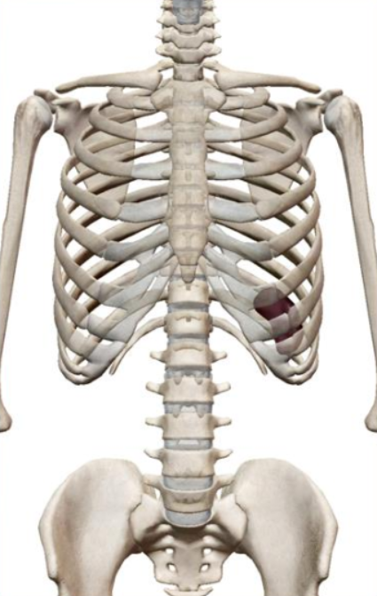

考点二 实验室检查
1.血液一般检查︰白细胞计数明显增多为CML特征，可高达(100.0-800.0 )×10八L白细胞分类可见到各发育阶段的粒系细胞。原粒和早幼粒细胞很少，主要是中幼粒以下各阶段细胞。嗜酸及嗜碱粒细胞均增高。血象的多样化为CML的特点。早期红细胞和血小板均正常，部分患者血小板计数增高。
⒉骨髓象︰骨髓中有核细胞显著增多，以粒系为主，主要为中、晚幼粒细胞及杆状核细胞。
中性粒细胞碱性磷酸酶（NAP)测定多数CML患者NAP缺如或降低，完全缓解时可恢复正常，复发时又下降。
3.细胞遗传学检查:95%以上患者的受累细胞中有Ph染色体。

考点三 诊断与鉴别诊断
(一)诊断
对于不明原因持续性外周血白细胞明显升高者，均应进行肝脾检查及骨髓检查。一般根据典型血象及骨髓象改变、脾肿大等不难做出诊断。对早期诊断困难或不典型的患者，应进行Ph染色体、BCR-ABL融合基因检查。
(二)鉴别诊断
1.类白血病反应︰常并发于严重感染、恶性肿瘤等基础疾病。
2.其他骨髓增生性疾病:增生的主要细胞类型不同。
3.骨髓纤维化︰一般白细胞计数比CML低，大多不超过30.0×109/L，血液中幼稚粒细胞百分数较低，NAP阳性。（有泪滴形红细胞)

考点四 病情评估
CML根据其病程及临床表现分为慢性期、加速期、急变期。
1.慢性期:一般持续1~4年，部分患者可稳定达10年以上，此期对化疗有效。（原始细胞<10%，治疗关键时期)
2.加速期:加速期可维持数月至数年，对通常化疗抗药。(原始细胞>10%)
3.急变期:为CML的终末期。急性变预后差，患者可在数月内发生死亡。(原始细胞≥30%，多为急粒变)

考点五 治疗与预防
(一)治疗
1.分子靶向治疗∶伊马替尼为第一代酪氨酸激酶抑制剂，尼洛替尼、达沙替尼为第二代酪氨酸激酶抑制剂，治疗CML能获得更快更好的疗效，已逐渐成为治疗CML-CP的一线药物。
⒉.化学治疗︰羟基脲为周期特异性抑制DNA合成药物，起效快，但持续时间较短，此药副作用较少，单独使用仅限于高龄患者或有合并症、不能耐受酪氨酸激酶抑制剂的患者。
3.千扰素∶用于不适合酪氨酸激酶抑制剂和造血干细胞移植的患者。
4.造血干细胞移植。（根治)

概述︰慢粒，慢性白血病最多见类型
诊断:症状-左上腹坠痛 体征-巨脾Ph染色体骨髓有核细胞显著增多，粒系为主
分期:慢性期-治疗关键期，原始细胞<10% 加速期-抗药，原始细胞>10%
急变期-原始细胞≥30%，多为急粒变
鉴别︰骨髓纤维化-泪滴形红细胞
治疗∶化疗-羟基脲，靶向治疗-替尼，根治-移植

第八节 骨髓增生异常综合征
●概述
骨髓增生异常综合征(MDS)是一组起源于造血干细胞，以病态造血及高风险向急细胞白血病转化为特征的血液病。

考点一 病因
原发性MDS的病因尚不明确，继发性MDS见于烷化剂、放射线、有机毒物等密切接触者。MDS是起源于造血干细胞的克隆性疾病，异常克隆细胞在骨髓中分化、成熟障碍，出现病态造血（在骨髓原位或释放入血后不久被破坏，导致无效造血)，这也参与MDS的发生和发展。

考点二 临床表现
几乎所有的MDS患者都有贫血症状，表现为乏力、疲倦、活动后心悸气短，半数以上的患者有中性粒细胞减少，由于同时存在中性粒细胞功能低下，随着疾病进展可出现进行性血小板减少。
临床类型不同，临床表现也有差异。难治性贫血及环形铁幼粒细胞性难治性贫血患者多以贫血为主要表现，慢性粒-单核细胞性白血病类型的患者临床以贫血为主，可有感染和出血表现，脾肿大常见，中位生存期约20个月，约30%转变为急性髓细胞白血病。

考点三 实验室检查
1.血象和骨髓象︰检查持续性全血细胞减少，一系减少少见，多为红细胞减少，Hb<100g/L，中性粒细胞<1.8×109/L，血小板<100×109/L.
⒉细胞遗传学检查︰部分患者有克隆性染色体核型异常。(多为缺失性改变，以+8、-5/5q-、-7/7q-、20q-最为常见)
3.病理检查∶骨髓病理活检MDS患者在骨小梁旁区和间区出现3~5个或更多的呈簇状分布的原粒和早幼粒细胞。（骨髓多明显活跃)
4.免疫学检查:可检测到骨髓细胞表型发生异常。
5.分子生物学检测︰多数MDS患者骨髓细胞中可检出体细胞性基因突变。
考点六 治疗与预防
(一)治疗
1.支持治疗:对于严重贫血和有出血症状的患者，选择成分输血。
⒉.促造血治疗︰能使部分患者改善造血功能，可使用雄激素如司坦唑醇、11-庚酸睾丸酮等。
3.应用生物反应调节剂︰部分病患者可应用沙利度胺或来那度胺治疗。
4.去甲基化药物∶可以提高生活质量，延迟患者向急性髓细胞白血病转化
5.联合化疗。(不可首选)
6.异基因造血干细胞移植:为目前唯一有治愈MDS可能性的治疗。

概述:MDS，造血干细胞的克隆性疾病，病态-无效造血
诊断∶症状:贫血、感染、出血
全血细胞减少，骨髓明显活跃，骨小梁旁区间区有簇状分布粒细胞
治疗∶支持治疗、促进造血-雄激素、根治-干细胞移植
联合化疗骨髓抑制不首选
第七节 原发性免疫性血小板减少症 (特发性血小板减少性紫癜）
特发性血小板减少性紫癜（ITP)属于自身免疫性血小板减少性紫癜，为最常见的一种血小板减少性紫癜，特点为血小板寿命缩短，骨髓巨核细胞增多但成熟障碍，以幼稚型为主。血小板更新率加速。急性型多见于儿童，慢性型好发于青年女性。

考点一 病因与发病机制
特发性血小板减少性紫癜（ITP)又称免疫性血小板减少性紫癜，是因自身抗体与血小板结合，导致血小板生存期缩短的常见出血性疾病。临床上分急、慢性两类，前者多见于儿童，常为自限性;后者以青年女性常见，很少自发性缓解。
- 免疫因素∶是ITP发病的主要因素。多数患者可测到血小板相关抗体( PAlg ).
⒉感染:细菌或病毒感染与ITP发病密切相关。
3.脾脏作用:脾ITP产生PAlg的主要场所，同时使巨噬细胞介导的血小板破坏增多。
4.其他:因素慢性ITP多见于育龄妇女，现已发现雌激素可能有抑制血小板生成，促进血小板破坏的作用。另外，毛细血管通透性增加可能与ITP患者的出血倾向有关。

考点二 临床表现
1.急性型
(1)半数以上发生于儿童。80%以上在发病前1~2周有上呼吸道感染史。
( 2)起病急骤，部分患者可有畏寒、寒战、发热。全身皮肤瘀点、紫癜、瘀斑。
(3)当血小板低于20×10 9/L时，可有内脏出血，如呕血、黑粪、咯血、血尿、阴道出血等。颅内出血可致意识障碍、瘫痪及抽搐，是致死的主要原因。
⒉慢性型
(1 )主要见于40岁以下之青年女性。起病隐袭，一般无前驱症状。
- 出血症状轻，但反复发作，每次发作持续数周数月，迁延数年。
( 3 )多为皮肤、黏膜出血，如瘀点、瘀斑及外伤后出血不止等。
(4)严重内脏出血较少见，但月经过多甚常见，在部分患者可为唯一临床症状。

考点三 实验室检查及其他检查
1.血象︰血小板数量减少，急性型发作期血小板<20×10/L，慢性型常在( 30~80 ) ×109/L。贫血程度与出血有关。
⒉骨髓象︰巨核细胞增多或正常，但成熟障碍（幼稚巨核细胞增加），生成血小板减少。
3.出凝血检查:出血时间延长，血块收缩不良，凝血时间正常，毛细血管脆性试验阳性。
4.免疫学检测:血小板相关抗体(PAlg )及相关补体（PAC3）增高。

考点四 诊断与鉴别诊断
1.诊断
(1)广泛的出血累及皮肤、黏膜及内脏。
( 2)多次实验室检查血小板减少。
(3 )脾脏不肿大或仅轻度肿大。
(4）骨髓检查巨核细胞数增多或正常，有成熟障碍。
(5)具备下列五项中任何一项者:泼尼松治疗有效者;切脾治疗有效;PAlg增多;PAC3增多;血小板寿命测定缩短。
(6）排除继发性血小板减少症。

考点六 治疗与预防
1.糖皮质激素︰为首选药物。
⒉脾脏切除︰脾切除的缓解率可达75%~90%，但部分复发，故不作为首选方法。
3.免疫抑制剂︰对糖皮质激素疗效不佳且不愿切脾者或切脾后疗效不佳者。
4.其他治疗:①达那唑。②输新鲜血液。③高剂量球蛋白。④血浆置换。
5.急性情况的处理:ITP患者的急性情况包括:①血小板低于20×10 9/L;②出血严重、广泛﹔③疑有或已发生颅内出血;④近期将实施手术或分娩。
( 1）输注血小板。
- 静脉注射免疫球蛋白。
(3)应用甲泼尼龙。

病因∶免疫因素，脾-PAlg (抗血小板抗体)
诊断:①症状:出血（慢性皮肤、急性可内脏-低于20X10/L)
②检查:血象-血小板↓，确诊-骨髓巨核细胞成熟障碍，幼稚巨核细胞增多
治疗︰首选-糖皮质激素;脾切除不首选;急重--输血小板

缺铁∶血红蛋白红细胞↓骨髓活跃红系增生，铁染色降低
再障:全血细胞↓骨髓增生减低-不活跃、三系减少
急白∶白细胞↑红细胞血小板↓骨髓极度活跃，原始细胞≥30%
慢粒︰白细胞↑红细胞血小板↓骨髓有核细胞显著增多，粒系为主
髓异∶全血细胞↓骨髓明显活跃，骨小梁旁区间区有簇状分布粒细胞
紫癜︰血小板↓巨核细胞成熟障碍，幼稚巨核细胞增加
白减:白细胞↓

第六章 内分泌与代谢疾病
第一节 甲状腺功能亢进症
甲状腺功能亢进症（简称甲亢），是指甲状腺腺体本身产生甲状腺激素过多而引起的甲状腺毒症，是以神经、循环、消化等系统兴奋性增高和代谢亢进为主要表现的一组临床综合征。其病因主要是弥漫性毒性甲状腺肿(Graves病，GD)、多结节性毒性甲状腺肿和甲状腺自主高功能腺瘤，其中GD是甲状腺功能亢进症的最常见病因，约占全部甲亢的80%-85%。我国患病率约2%，女性发病显著高于男性，女男之比为4:1-6:1，高发年龄为20- 50岁。

考点一 病因与发病机制
引起甲亢的原因很多，但要记住引起甲亢最常见的原因是弥漫性毒性甲状腺肿( Graves病/格雷夫斯病)。引起Graves病的原因是∶遗传的易感性和自身免疫功能的异常及环境因素等。Graves病产生的抗体是TSH受体抗体(TRAb )。

考点二 临床表现
1.甲状腺毒症表现(代谢亢进、过激)
(1）高代谢综合征∶怕热多汗、皮肤潮湿、低热、多食善饥、体重锐减和疲乏无力;糖耐量减低或加重糖尿病;血总胆固醇降低。
( 2）精神神经系统:神经过敏、多言好动、烦躁易怒、失眠不安、注意力不集中、记忆力减退、手和眼睑震颤、腱反射亢进，甚至幻想、躁狂症或精神分裂症。
- 心血管系统:心悸、气短、胸闷等。体征有:①心动过速。②第一心音亢进，心尖区常有2/6级以下收缩期杂音。③脉压增大，可见周围血管征。④心脏肥大和心力衰竭。⑤心律失常，以心房颤动、房性早搏等房性心律失常多见。
(4)消化系统︰食欲亢进，稀便，排便次数增加。
(5)肌肉骨骼系统:肌无力和肌肉萎缩。
(6)其他:女性患者出现月经减少或闭经，男性患者出现阳痿，偶有乳腺增生。
⒉.甲状腺肿大∶为弥漫性、对称性肿大，质地表现不同，多柔软，无压痛，肿大的甲状腺随吞咽而上下移动。甲状腺上下极可触及震颤，闻及血管杂音，为甲状腺功能亢进症的特异性体征。
3.眼征:有25%~50%患者伴有眼征，部分可为单侧，按病变程度分为单纯性(良性、非浸润性）突眼和浸润性（恶性）突眼两类。
(1)单纯性突眼∶常无明显症状。
(2)浸润性突眼∶自身免疫炎症引起眶内软组织肿胀、增生和眼肌明显病变所致。
4.特殊表现
(1）甲状腺危象∶甲状腺危象是甲状腺毒症急性加重的综合征，多发生于较重的甲亢未予治疗或治疗不充分的患者。主要诱因有感染、手术、创伤、精神刺激及放射性碘治疗等。临床表现有∶高热(体温>39 ℃)、心率增快>140次/分、烦躁不安、大汗淋漓、厌食、恶心呕吐、腹泻，继而出现虚脱、休克、嗜睡或儋妄，甚至昏迷。
(2)淡漠型甲亢:多见于老年人，起病隐匿，全身症状明显，以纳差、乏力、消瘦、淡漠为主要表现。
( 3）亚临床甲亢∶患者无自觉症状，血T3、T4正常，但TSH显著降低。
(4）甲状腺毒症性心脏病︰常表现为心力衰竭。

考点三 实验室检查及其他检查
1.血清甲状腺激素水平测定∶甲亢时血清TT4及TT3增高，在甲亢早期或甲亢复发早期，TT3较TT4敏感;FT3及FT4增高（诊断首选），它们是循环血中甲状腺激素的有活性部分，直接反映甲状腺功能状态。
2.TSH测定︰是反映甲状腺功能最敏感的指标，也是反映下丘脑-垂体-甲状腺轴功能、鉴别原发性与继发性甲亢的敏感指标。
3.甲状腺自身抗体测定∶提示可能进展为自身免疫性甲减。
4.甲状腺摄131|率:甲亢时甲状腺吸131|率增高且曲线高峰前移。
5.甲状腺超声检查:在甲状腺疾病的检查中B超声检查有重要的意义。
6.其他:CT、MRI等。

考点四 诊断与鉴别诊断
⒉.鉴别诊断（助理不考)
( 1 )亚急性甲状腺炎∶发病与病毒感染有关。多有发热，短期内甲状腺肿大，触之坚硬而疼痛。白细胞正常或升高，血沉增高，131I摄取率下降，TGAb、TPOAb正常或轻度升高。
(2）慢性淋巴细胞性甲状腺炎︰发病与自身免疫有关。多见于中年女性，甲状腺弥漫肿大，尤其是峡部肿大更为明显，质较坚实。TGAb、TPOAb阳性，且滴度较高。B超显示甲状腺内部不均匀低密度回声，核素扫描显示甲状腺功能减低，甲状腺细针穿刺可见成堆淋巴细胞。本病常可逐渐发展成甲减。

考点六 治疗与预防
⒉甲状腺功能亢进的治疗
(1)抗甲状腺药物（ATD)︰有硫脲类（如丙硫氧嘧啶)和咪唑类（如甲疏咪唑和卡比马唑）两类药物。疗程通常在1.5~2.5年或以上。不良反应有粒细胞减少、药疹和中毒性肝病。
( 2）放射性131治疗∶甲状腺能高度摄取和浓集碘，131|衰减时释出大量β射线可破坏甲状腺滤泡上皮而减少TH分泌，并可抑制甲状腺内淋巴细胞的抗体生成。禁忌证:妊娠和哺乳期妇女。主要并发症为甲状腺功能减退，发生甲减后均需用甲状腺素替代治疗。
( 3 ）手术适应证:①中、重度甲亢，长期服药无效，停药后复发，或不愿长期服药者。②甲状腺显著肿大，压迫邻近器官。③胸骨后甲状腺肿伴甲亢者。

考点五 治疗
4.甲状腺危象的治疗
积极治疗甲亢是预防危象发生的关键。抢救措施包括:①抑制TH合成:使用大量抗甲状腺药物，首选丙硫氧嘧啶。②抑制TH释放︰抗甲状腺药物、复方碘溶液和碘化钠。③迅速阻滞儿茶酚胺释放，降低周围组织对甲状腺激素的反应性，如普萘洛尔。④肾上腺糖皮质激素︰常用氢化可的松。⑤对症治疗∶如降温、镇静、保护脏器功能、防治感染等。⑥其他如血液透析、腹膜透析或血浆置换等。⑦消除病因。

病因:弥漫性毒性甲状腺肿(Graves，GD )
诊断∶①症状︰代谢亢进、过激②体征:突眼-增生、甲状腺肿大有震颤及杂音
③实验室:FT3FT4↑（确诊)，TSH↓(最敏感)
鉴别∶亚急性甲状腺炎--坚硬而疼痛
特殊∶甲状腺危象（高热、原症状加重)
治疗︰首选抗甲状腺药物（可引起粒细胞减少）丙硫氧嘧啶、甲疏咪唑
放射131碘(β射线、妊娠哺乳妇女禁忌)，手术(均易甲减)
甲状腺危象∶丙硫氧嘧啶、复方碘溶液

第三节 糖尿病
考点一 概念与分类
1.概念
糖尿病（DM）是由多种病因引起的以慢性高血糖为特征的代谢紊乱。高血糖是由于胰岛素分泌缺陷和/或其生物效应降低(胰岛素抵抗）所致。
糖尿病是常见病、多发病，患患者数正随着人民生活水平的提高、人口老龄化、生活方式的改变以及诊断技术的进步而迅速增加。糖尿病已成为发达国家中继心血管病和肿瘤之后的第三大非传染性疾病，是严重威胁人类健康的世界性公共卫生问题之一。
2.分类
(1)1型糖尿病(TIDM)︰患者有胰岛β细胞破坏，引起胰岛素绝对缺乏，有酮症酸中毒倾向。可发生于任何年龄，但多见于青少年。起病急，代谢紊乱症状明显，患者需注射胰岛素以维持生命。
(2)2型糖尿病（T2DM)∶患者大部分超重或肥胖，也可发生于任何年龄，但多见于成年人。以胰岛素抵抗为主伴胰岛素分泌不足，或胰岛素分泌不足为主伴或不伴胰岛素抵抗。患者在疾病初期或甚至终生，其生存不需要胰岛素治疗。通常无酮症酸中毒倾向，但在感染等应激情况下，也可诱发酮症酸中毒。2型糖尿病的遗传易感性较1型糖尿病强烈。
- 其他特殊类型糖尿病:包括1985年WHO分类标准中所有继发性糖尿病。
(4）妊娠期糖尿病︰指妊娠期初次发现任何程度的IGT或糖尿病。

考点三 临床表现
1.无症状期:多数2型糖尿病患者先有肥胖、高血压、动脉硬化、高脂血症或心血管病，出现症状前数年已存在高胰岛素血症、胰岛素抵抗。糖耐量减低(IGT )和空腹血糖受损(IFG)被认为是糖尿病的前期状态。
⒉.典型症状:为“三多一少”。血糖升高后因渗透性利尿引起多尿，继而因口渴而多饮水。患者体内葡萄糖不能利用，脂肪分解增多，蛋白质代谢负平衡，肌肉渐见消瘦，疲乏无力，体重减轻，儿童生长发育受阻。为了补偿损失的糖分，维持机体活动，患者常易饥、多食，故糖尿病的表现常被描述为“三多一少”，即多尿、多饮、多食和体重减轻。1型患者大多起病较快，病情较重，症状明显且严重。2型患者多数起病缓慢，病情相对较轻，肥胖患者起病后也会体重减轻。
3.其他:反应性低血糖可为首发表现;可有皮肤瘙痒，尤其是外阴瘙痒;视力模糊;女性月经失调，男性阳痿等。

考点四 并发症
糖尿病并发症表现:一些患者以糖尿病并发症为主诉而就医。糖尿病并发症包括慢性并发症和急性并发症两类。
1.慢性并发症∶可累及大血管病变（心脑)、微血管病变（肾眼)、神经系统、糖尿病足、眼部病变。糖尿病性神经病变，以周围神经炎最常见;糖尿病足以糖尿病患者因末梢神经病变、下肢供血不足及细菌感染等引起足部溃疡和肢端坏疽等病变。(肾眼小-心脑大-神经下)
⒉.急性并发症∶少数患者以糖尿病酮症酸中毒或高渗高血糖综合征，乳酸性酸中毒等急性并发症为首发表现。
3.感染糖尿病:患者免疫功能降低，易合并各种感染。感染又可加重糖尿病病情。

考点五 实验室检查及其他检查
1.尿糖测定∶尿糖阳性，但非诊断依据。
⒉血葡萄糖（血糖）测定∶空腹血糖>7.0 mmol/L.
3.葡萄糖耐量试验（OGTT ):当血糖高于正常而又未达到诊断标准者，须进行.
4.糖化血红蛋白和糖化血浆白蛋白测定:前者能较稳定反映采血前2~3个月内平均血糖控制水平，后者可反映患者近2~3周内血糖总的水平，为糖尿病病情监测的指标。
5.血浆胰岛素和C肽测定︰主要用于了解胰岛β细胞功能，协助判断糖尿病分型和指导治疗。胰岛素正常值:5~20 mU/L。
6.胰岛自身抗体测定:对1型糖尿病的诊断有意义。

考点八 治疗与预防
目前糖尿病尚不能根治，但可控制，需终生治疗。糖尿病强调早期、长期、个体化、积极而理性的治疗原则。
1.治疗目标:消除症状，防止或延缓并发症，提高生活质量，延长寿命。
⒉.健康教育∶应对患者和家属耐心宣教，了解糖尿病的基础知识和治疗控制要求。
3.医学营养治疗︰主要是饮食治疗，是各型糖尿病的基础治疗。
4.运动治疗︰长期坚持体育锻炼应作为一项基本措施，适用于病情相对稳定者，尤其是适合于肥胖的2型糖尿病患者。
5.口服降糖药物治疗
(1)促胰岛素分泌剂
1）磺脲类(SUs ) ︰主要作用为刺激胰岛β细胞分泌胰岛素。
适应证:作为单药治疗主要用于新诊断的T2DM非肥胖患者、用饮食和运动治疗血糖控制不理想时。
禁忌证:T1DM。
不良反应︰①低血糖反应∶最常见。②体重增加。
常用格列吡嗪和格列齐特的控释片。
2)格列奈类︰快速作用的胰岛素促分泌剂，可改善早相胰岛素分泌，降血糖作用快而短，主要用于控制餐后高血糖。常用瑞格列奈或那格列奈。
(3）噻唑烷二酮类（TZDs，格列酮类)
为胰岛素增敏剂，能明显减轻胰岛素抵抗，主要刺激外周组织的葡萄糖代谢，降低血糖，改善血脂异常，提高纤溶系统活性，对心血管系统和肾脏有潜在的保护作用。可单独使用或与其他降糖药物合用治疗T2DM患者，尤其是肥胖、胰岛素抵抗明显者;不宜用于T1DM、孕妇、哺乳期妇女和儿童。主要不良反应为水肿、体重增加，有心脏病、心力衰竭倾向或肝病者不用或慎用。单独应用不引起低血糖。常用罗格列酮或毗格列酮口服。

(2)双胍类∶主要作用机制为抑制肝葡萄糖输出，也可改善外周组织对胰岛素的敏感性，增加对葡萄糖的摄取和利用。单独用药极少引起低血糖，常用二甲双胍，治疗T2DM尚伴有体重减轻、血脂谱改善、纤溶系统活性增加、血小板聚集性降低、动脉壁平滑肌细胞和成纤维细胞生长受抑制等，被认为可能有助于延缓或改善糖尿病的血管并发症。
适应证:①T2DM尤其是无明显消瘦的患者以及伴血脂异常、高血压或高胰岛素血症的患者，作为一线用药。②T1DM与胰岛素联合应有可能减少胰岛素用量和。禁忌证:①肾、肝、心、肺功能减退以及高热患者禁忌，慢性胃肠病、慢性营养不良、消瘦者不宜使用本药。
不良反应:①消化道反应﹔②皮肤过敏反应;③乳酸性酸中毒:为最严重的副作用，二甲双肌极少引起乳酸性酸中毒。

( 4) α-葡萄糖苷酶抑制剂(AGl )
抑制α-葡萄糖苷酶，延迟碳水化合物吸收，降低餐后高血糖。适用于空腹血糖正常而餐后血糖明显升高者，可单独用药或与其他降糖药物合用。常见不良反应为胃肠反应，如腹胀、排气增多或腹泻。单用本药不引起低血糖。常用阿卡波糖或伏格列波糖。AGl应在进食第一口食物后服用。饮食成分中应有一定量的糖类，否则AGI不能发挥作用。
6.胰岛素治疗
(1)适应证:①1型糖尿病。②2型糖尿病经饮食、运动和口服降糖药治疗未获得良好控制。③糖尿病酮症酸中毒、高渗性昏迷和乳酸性酸中毒伴高血糖时。④各种严重的糖尿病急性或慢性并发症。⑤手术、妊娠和分娩。⑥2型糖尿病β细胞功能明显减退者。⑦某些特殊类型糖尿病。目前主张2型糖尿病患者早期使用胰岛素，以保护β细胞功能。（糖尿病出现任何并发问题)
(2)使用原则︰应在综合治疗基础上进行。根据血糖水平、β细胞功能缺陷程度、胰岛素抵抗程度、饮食和运动状况等，决定胰岛素剂量。一般从小剂量开始，用量、用法必须个体化，及时调整剂量。
( 3 )不良反应︰低血糖反应最常见，其他有过敏反应、局部反应（注射局部红肿、皮下脂肪萎缩或增生)、胰岛素水肿、视力模糊等。

分型:l型（绝对缺乏)I型(少/抵抗，易遗传)
诊断∶①症状:三多一少。②实验室︰首选空腹血糖≥7.0mmol/L，尿糖只参考，OGTT>11.1mmol/L，糖化血红蛋白（监测2-3月)
并发︰慢--肾眼小-心脑大-神经下(死因-1型肾2型心），急重常--酮症酸中毒
治疗︰促泌--磺脲（格列XX，瘦人用)、格列奈，低血糖;增敏--格列酮
延缓吸收--α-葡萄糖苷酶抑制剂，排气增多，降餐后血糖
双肌类--增加糖利用，乳酸中毒，胖人用（胖胍瘦脲)
胰岛素--1型或2型有并发，低血糖、过敏
目标:空腹<7.2

第四节 血脂异常
概述
血脂异常是指血浆中脂质的量和质发生异常，一般指血浆胆固醇(CH/TC)或/和甘油三酯(TG)升高，或高密度脂蛋白胆固醇(HDL-C)降低，也称为血脂紊乱，但不能用“高脂血症”代替该疾病。
考点一 分类
- 高胆固醇血症∶仅有总胆固醇增高。（≥6.2)
⒉.高甘油三酯血症︰仅有甘油三酯升高。(≥2.3)
3.混合型高脂血症∶总胆固醇、甘油三酯二者都高。
4.低高密度脂蛋白血症:仅有高密度脂蛋白胆固醇降低。(<1)

考点二 临床表现
血脂异常主要表现为黄色瘤、早发性角膜环以及脂血症眼底改变，以黄色瘤较为常见。黄色瘤最常见于眼睑周围，是一种局限性皮肤隆起，可为黄色、橘黄色或棕红色，多呈结节、斑块或丘疹状，质地一般柔软。严重的高胆固醇血症有时可出现游走性多关节炎。

考点三 实验室检查
血脂异常一般通过常规健康体检，或由于其他疾患就诊进行常规血液生化检查而被发现，然后进一步诊断及分型。测定空腹（禁食12小时以上)血浆或血清血脂四项是诊断的主要方法，包括TC、TG、LDL-C和HDL-C。

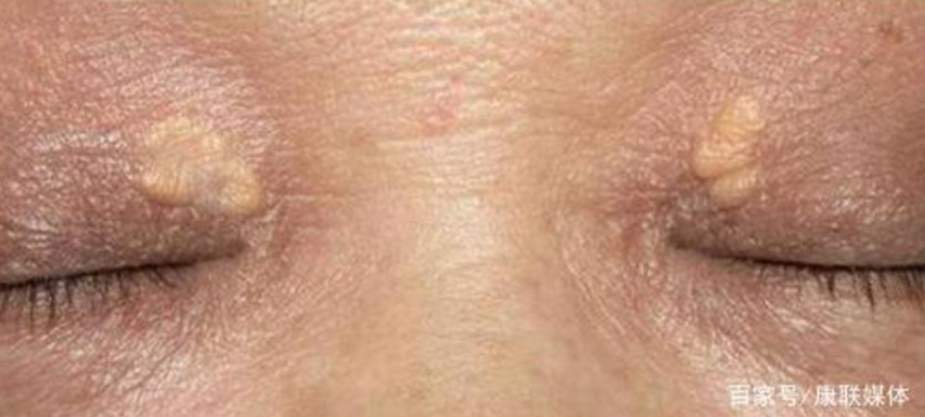

考点六 治疗与预防
(一)治疗原则
1.根据患者个体ASCVD危险程度，决定是否启动药物治疗。
2.生活方式干预︰包括控制饮食总热量、改善饮食结构、改变饮食习惯、改善生活方式等。
3.首要控制LDL-C水平达标。
4.明确患者个体干预目标值，并使调脂治疗达到目标值。
5.调脂药物首选他汀类。
6.单用他汀类药物胆固醇水平不能达标者，可与其他调脂药物如依折麦布或中药制剂联合使用。
(二）药物治疗
1.主要降低胆固醇的药物
(1)他汀类︰是目前首选的降胆固醇药物，目前常用药物有阿托伐他汀、瑞舒伐他汀、氟伐他汀等。他汀类不宜与环孢素、雷公藤、环磷酰胺、大环内酯类抗生素以及吡咯类抗真菌药（如酮康唑）等合用。儿童、孕妇、哺乳期妇女和准备生育的妇女禁用。(伤肝肾)
2.主要降低甘油三酯的药物
( 1）贝特类:用于高甘油三酯血症和以甘油三酯升高为主的混合性高脂血症。常用的药物有非诺贝特、吉非贝齐和苯扎贝特等，常见不良反应与他汀类相似，禁用于肝肾功能不全患者，儿童、孕妇、哺乳期女性禁用。

诊断︰症状--黄色瘤 检查-空腹12h血脂四项
分类:高TC(≥6.2);高TG(≥2.3);混合(TC、TG);低-高密度(HDL-C<1)
治疗︰生活干预为基础，首选他汀类
他汀主降TC，肝肾损伤，环真藤不合用，儿孕哺禁用
贝特主降TG，不良反应同他汀
目标:TC<5.2，TG<1.7

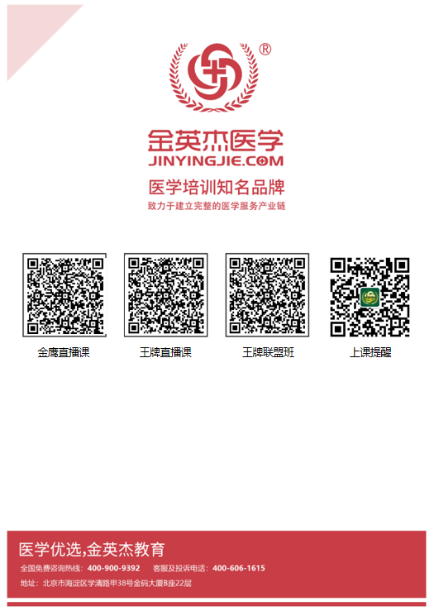
中医金鹰 中医王牌重读 中医王牌退费 课表公众号
中西医金鹰 中西医王牌重读 中西医王牌退费

